Tiết 2. Toán
T124: Bài 53: THỂ TÍCH HÌNH LẬP PHƯƠNG (T1)
I. Yêu cầu cần đạt:
1. Kiến thức:
- Tính được thể tích của hình lập phương.
- Giải quyết được một số vấn đề gắn với thực tiễn liên quan đến đo thể tích.
- Thông qua việc quan sát các đồ vật có dạng hình hình lập phương và kích thước tương ứng, HS phát triển năng lực quan sát, mô hình hoá và phát triển trí tưởng tượng hình học không gian.
2. Năng lực:
- Năng lực tự chủ, tự học: Chủ động tích cực tính được thể tích của hình lập phương.
- Năng lực giải quyết vấn đề và sáng tạo: Biết cách tính thể tích của hình lập phương.
- Năng lực giao tiếp và hợp tác: Có thói quen trao đổi, thảo luận cùng nhau hoàn thành nhiệm vụ dưới sự hướng dẫn của giáo viên
3. Phẩm chất
- Phẩm chất chăm chỉ: Ham học hỏi tìm tòi để hoàn thành tốt nội dung học tập.
- Phẩm chất trách nhiệm: Có ý thức trách nhiệm với lớp, tôn trọng tập thể.
II. Đồ dùng dạy học:
- Bài giảng điện tử
III. Các hoạt động dạy học chủ yếu:
Hoạt động của giáo viên |  | Hoạt động của học sinh
1. HĐ mở đầu (2-3’):
Khởi động: - GV tổ chức cho học sinh chơi trò chơi “Ai nhanh ai đúng”  - GV đưa ra 4 loại quả: quả bưởi, quả cam, quả dưa hấu, quả mơ. Em hãy cho vào các hình lập phương tương ứng rồi sắp xếp thể tích các hình đó theo thứ tự từ bé đến lớn.  - Chia lớp thành 4 nhóm.  - Thời gian chơi 1,5 phút.  - Nhận xét kết quả.  -Tuyên dương nhóm nhanh, đúng.  - GV dẫn dắt vào bài mới |  | - HS tham gia lắng nghe  - HS tham gia chơi theo nhóm.  - HS lắng nghe.
2. HĐ khám phá (11-13’):
- GV yêu cẩu HS quan sát tranh và phân tích tình huống trong sgk 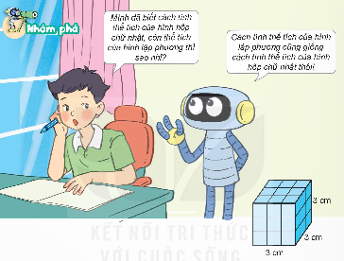  +Nam đang phân vân về cách tính thể tích của hình lập phương và Rô-bốt đã gợi ý cho Nam cách tính thể tích như thế nào?  + Kích thước của hình lập phương như trong SGK là bao nhiêu?  + Quy tắc tính thể tích của hình hộp chữ nhật là gì?  + Với hình lập phương ta tính như thế nào?  - GV gợi mở để HS đưa ra quy tắc tính thể tích của hình lập phương  GV kết luận: MuốnThể tích V của hình lập phương ta lấy cạnh nhân cạnh nhân cạnh, được tính theo công thức: V = a X a X a | - HS lắng nghe và trả lời câu hỏi  (Giống cách tính hình hộp chữ nhật)  ( Mỗi cạnh 3cm)  (V = a X b X c)  (V = a X a X a)  (Thể tích V của hình lập phương ta lấy cạnh nhân cạnh nhân cạnh, được tính theo công thức: V = a X a X a.
3. Hoạt động thực hành (15-17’)  Bài 1//54 N( 5-6’):  - GV gọi HS đọc yêu cầu bài tập 1.  - GV yc HS làm N  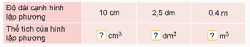  - GV gọi HS trình bày theo dãy.  -GV và lớp nhận xét.  * Chốt: Nêu cách tính thể tích HLP? | - HS đọc đề bài, cả lớp theo dõi..  - HS làm bài cá nhân vào N  - HS trình bày theo dãy.  + (Thể tích của hình lập phương cạnh 10 cm là:  10x 10x 10 = 1 000 (cm³).  + Thể tích của hình lập phương cạnh 2,5 dm là:  2,5X2,5 X 2,5 = 15,625 (dm³).  + Thể tích của hình lập phương cạnh 0,4 m là:  0,4 X 0,4 X 0,4 = 0,064 (m³).
Bài 2/55 V ( 6-7’):  - GV gọi HS đọc yêu cầu bài tập 1.  - GV yêu cầu HS làm vở.  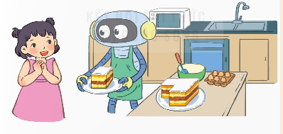  - Soi bài.  - GV và lớp nhận xét tuyên dương.  * Chốt: Để làm bài tập 2 em vận dụng kiến thức nào? | - HS đọc đề bài, cả lớp theo dõi..  - HS làm bài vào vở.  - HS chia sẻ bài  - Thể tích của chiếc bánh bông lan đó là:  12 X 12 x 6 = 864 (cm³).  - Thể tích của phẩn bánh còn lại là:  864 - 6 x 6 x 6 = 648 (cm³).  - Dự kiến: + Bạn đã tính thể tích chiếc bánh đó như thế nào?  + Để tính thể tích phần bánh còn lại bạn đã làm thế nào?
Bài 3/55 Trò chơi Rung chuông vàng ( 4-5’):  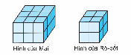a.Để nhận được hình như của Rô-bốt, Mai cần bỏ đi bao nhiêu hình lập phương nhỏ  b.Nếu mỗi hình lập phương nhỏ có cạnh 2 cm thì thể tích của mỗi hình lập phương nhỏ là bao nhiêu cm³, lúc này thể tích hình của Rô-bốt là bao nhiêu?  - GV yêu cầu HS đọc thầm đề bài.  - GV yêu cầu HS làm cá nhân  - Chữa bài bằng trò chơi Rung chuông vàng ( GV nêu luật chơi, cách chơi)  - GV và lớp nhận xét tuyên dương.  * Chốt: Nêu cách tính thể tích HLP? | - HS đọc thầm đề bài  - HS làm bài cá nhân  - HS chọn đáp án bằng cách ghi BC.  Chọn B.  (mỗi hình lập phương nhỏ là 8 cm^{3,}  vậy thể tích hình của Rô-bốt là 64 cm³  Chọn C.
4. Củng cố dặn dò ( 2-3’):  - Qua tiết học, em có cảm nhận gì?  - GV nhận xét tiết học.  - Dặn dò bài về nhà. | - HS lắng nghe.  -HS trả lời:
Điều chỉnh sau bài dạy

